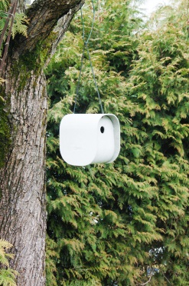
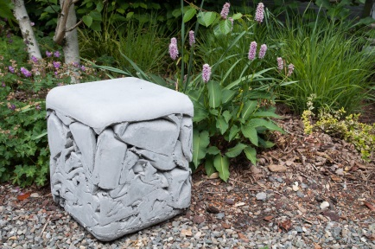
Eternithoker und Eternitvogelhaus in Ihrem neuen Garten

Allgemeine Information zur Bauland- Immobiliensuche
Der einfache Bauland-Service, bzw. die Such-Unterstützung
Eine einfache Suchunterstützung (Recherchen im Internet mit div. Suchaufträgen) unsererseits ist für
Sie kostenlos, d. h. wenn Sie mit uns bauen.
Der Such-Auftrag für die rasche Findung
Wünschen Sie eine rasche- und intensive Suche von unserer Seite? Dann werden wir für Sie professionell auf allen Ebenen tätig, - um so rasch als möglich das ideale Baugrundstück oder die passende Liegenschaft für Sie zu finden.
Hier ist der Aufwand für uns ein Vielfaches und wir brauchen dafür einen schriftlichen Auftrag. Wir legen Ihnen einen Aktivitätenplan vor, in dem Sie unser erfolgsbringendes Vorgehen transparent
nachvollziehen können.
Bitte wählen Sie beim Auftrag Ihre bevorzugte Möglichkeit aus:
a) Der Exklusivvertrag mit Erfolgsprovision (5 % des Kaufpreises)
b) Pauschalpreis CHF 5.000.—exkl. Aller Werbe- und Marketingaufwendungen
(diese werden mit Ihnen abgesprochen und von Ihnen direkt bezahlt)
Interessiert, das bestmögliche Bauland/Immobilie zu finden?
a) Such-Unterstützung kostenlos ☐
b) bis c) Suchauftrag für die schnelle Findung 5 % vom Verkaufspreis ☐
Pauschalpreis CHF 5.000.—(siehe oben) ☐
Bitte senden Sie uns das ausgefüllte Formular an immobilien@bauland-nw.ch

